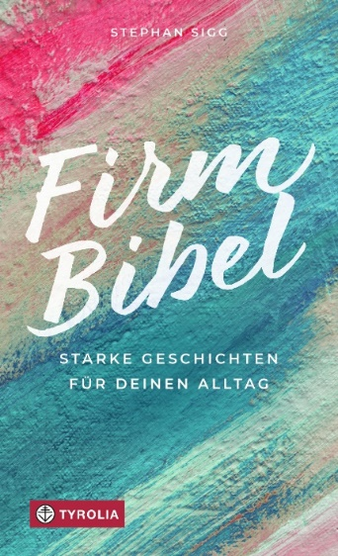
Stephan Sigg
FirmBibel
Starke Geschichten für deinen Alltag
144 Seiten, durchgehend farbig gestaltet
12,5 x 20,5 cm, Klappenbroschur
Tyrolia-Verlag, Innsbruck-Wien, 2. Auflage 2023
ISBN 978-3-7022-4030-1
€ 14,95

Biblisches brandaktuell
Motivation für die Smartphone-Generation aus dem Buch der Bücher
"firm" - das bedeutet fit, zuverlässig, erfahren zu sein und zugleich sich auszukennen - zu wissen, was Sache ist, hinter die Dinge schauen zu können. Mit seinen 14 modernen Kurz-Stories, die von ganz konkreten Bibelstellen aus dem Alten Testament, den Evangelien oder den Apostelbriefen inspiriert sind, möchte Jugendbuch-Autor Stephan Sigg junge Menschen ein wenig bibel-fit machen, ihnen zeigen, wo sie starke Sätze und Bilder im "Buch der Bücher" finden und für ihren Alltag entdecken können. Zugleich aber will er sie hinhören lassen auf die immer wieder so brandaktuellen Appelle und zeitlosen Botschaften, die sie beinhalten:
Jesajas Aufruf "Schwerter zu Pflugscharen" macht Mut, an Visionen einer besseren Welt zu glauben, Esthers Zivilcourage vor dem Perserkönig dient als Vorbild, nicht feige wegzuschauen. Jesu Begegnung mit Martha und Maria erinnert daran, sich für die wichtigen Dinge Zeit zu nehmen. Und wenn Gott uns in der Genesis nach seinem Ebenbild geschaffen hat, sollten wir das nicht als Selbstbestätigung für unsere ganz persönliche Schönheit sehen und schätzen?
Stephan Sigg entwirft zu diesen Bibel-Bildern prägnante Szenen mitten aus dem Leben der Smartphone-Generation: Er klinkt sich ein beim Foto-Casting oder im Wettstreit mit App-Statistiken, beim Teilen von Fake-News oder Lästern über Prank-Videos. Mobbing und Liebeskummer sind ebenso Themen wie Gemeinschaft oder Nachhaltigkeit. Impulse aus dem Alten Testament, den Evangelien oder den Apostelbriefen werden so zu Geschichten über eifersüchtige Kain&Abel-Geschwister, das Beistehen in schweren Ölbergstunden oder moderne babylonische Kommunikationsprobleme. Zum Weiterdenken gibt's jeweils einige grafisch gestaltete Denkanstöße, die das Buch auch geeignet machen für Unterricht oder Gruppenarbeit.
Ein Buch – nicht nur, aber auch – zur Vorbereitung auf Firmung und Konfirmation!
BONUS: Vermittlungsideen von Stephan Sigg zum Buch unter https://www.tyroliaverlag.at/firmbibel
Der Autor:
stephan sigg, geb. 1983, Schweizer mit Vorarlberger Wurzeln, lebt und schreibt in St. Gallen (Rheintal, Nähe Bodensee), Theologe, Journalist und seit Jahren erfolgreicher Jugendbuchautor. Er ist in der kirchlichen Medienarbeit tätig und hat den Ostschweizer Verlag „da bux“, der Jugendbücher herausgibt, mitbegründet. Er leitet regelmäßig Workshops und Schreibwerkstätten für Jugendliche und in der Lehreraus- und -Fortbildung. Seine Tyrolia-Titel haben sich bereits über 100.000-mal verkauft. Näheres zum Autor auch unter www.stephansigg.com

